Gráfico de la clasificación de los materiales aislantes

Los materiales escogidos son:

[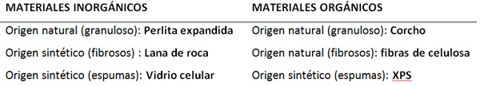](http://www.circuloverde.com.mx/es/uploads/1/valor3.jpg)

**Perlita expandida**

[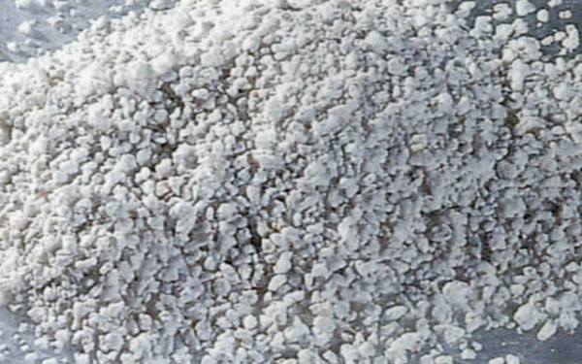](http://www.circuloverde.com.mx/es/uploads/1/valor4.jpg)

Material que se obtiene de la perlita, una roca volcánica, la cual, al aplicarle calor se expande, aumentando su volumen un 20%. Se obtiene así un producto de grano muy ligero, formado por micro-celdas cerradas y vacías, evitando el intercambio térmico por conducción y radiación. Además, los granos de perlita inmovilizan el aire presente evitando la transmisión térmica por convección.

**Lana de Roca**

[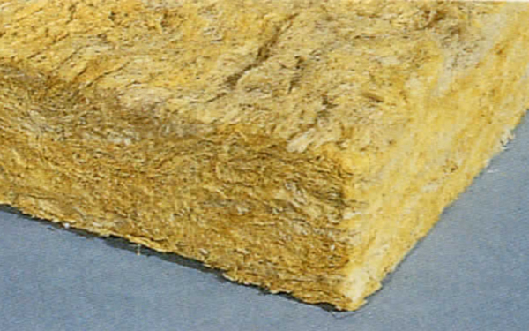](http://www.circuloverde.com.mx/es/uploads/1/valor5.jpg)

Es un producto constituido por un entrelazado de filamentos de materiales pétreos que forman un fieltro que mantiene entre ellos aire en estado inmóvil. Se fabrica a partir de roca basáltica, transformada mediante un proceso de producción industrial.

**Vidrio celular**

[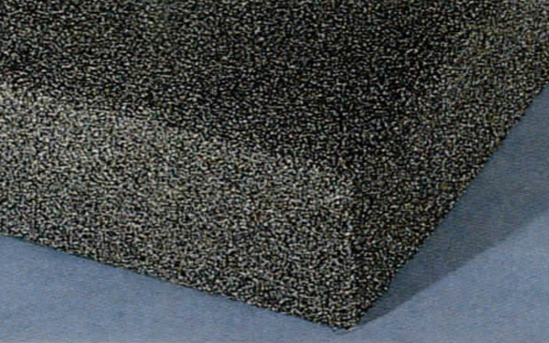](http://www.circuloverde.com.mx/es/uploads/1/valor6.jpg)

El material se obtiene mezclando feldespato y reciclado de vidrio. Esta mezcla se enfría y se muele hasta obtener un finísimo polvo de vidrio. Posteriormente se añade carbono y se introduce en un horno a altas temperaturas. En el proceso de cocción el carbono se oxida y crea burbujas gaseosas provocando un proceso de expansión de la masa.

**Corcho natural**

[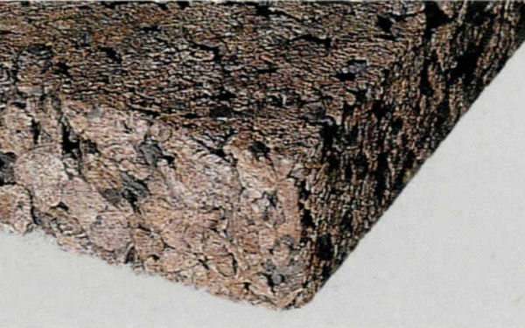](http://www.circuloverde.com.mx/es/uploads/1/valor7.jpg)

El corcho se extrae de la corteza del alcornoque cuando esta cambia de forma natural cada 10 años. El granulado de corcho se hornea de manera que las células de corcho se expanden entre un 20-30% y la resina natural que se segrega hace las veces de aglutinante. Finalmente el producto resultante se prensa para formar planchas rígidas y ligeras.

**Fibras de celulosa**

[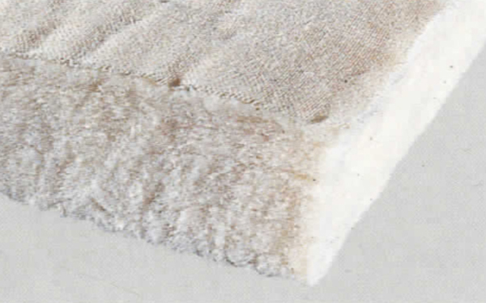](http://www.circuloverde.com.mx/es/uploads/1/valor8.jpg)

Se fabrica a base de papel reciclado. Durante el proceso de fabricación se le añaden productos aglutinantes e impermeabilizantes como el sulfato de aluminio que le dan al producto final las propiedades térmicas e higrométricas apropiadas.

**Polietileno extruido (XPS)**

[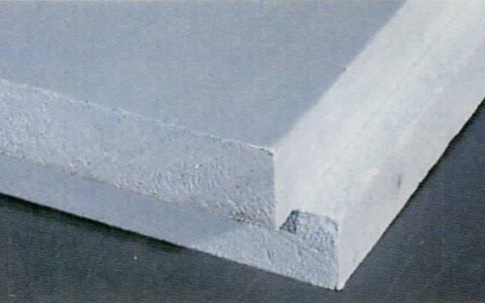](http://www.circuloverde.com.mx/es/uploads/1/valor9.jpg)

El compuesto base es el estireno, que es un subproducto del procesado del gas natural y del petróleo. El estireno monómero se transforma en polietileno expandido gracias a un proceso de polimerización. Posteriormente, la resina resultante sufre una serie de procesos químicos cambiando su estado de sólido a espumoso, consiguiendo una estructura celular cerrada, es decir, sin conexiones entre las distintas celdas, con forma de plancha rígida y continua.

Descripción

[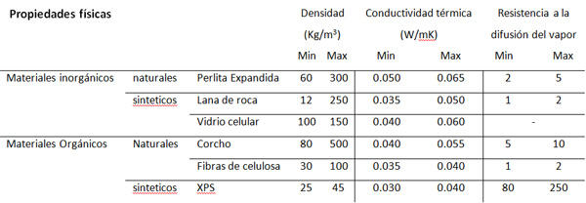](http://www.circuloverde.com.mx/es/uploads/1/valor10.jpg)

**Perlita expandida**

[](http://www.circuloverde.com.mx/es/uploads/1/valor4.jpg)

Material que se obtiene de la perlita, una roca volcánica, la cual, al aplicarle calor se expande, aumentando su volumen un 20%. Se obtiene así un producto de grano muy ligero, formado por micro-celdas cerradas y vacías, evitando el intercambio térmico por conducción y radiación. Además, los granos de perlita inmovilizan el aire presente evitando la transmisión térmica por convección.

**Lana de Roca**

[](http://www.circuloverde.com.mx/es/uploads/1/valor5.jpg)

Es un producto constituido por un entrelazado de filamentos de materiales pétreos que forman un fieltro que mantiene entre ellos aire en estado inmóvil. Se fabrica a partir de roca basáltica, transformada mediante un proceso de producción industrial.

**Vidrio celular**

[](http://www.circuloverde.com.mx/es/uploads/1/valor6.jpg)

El material se obtiene mezclando feldespato y reciclado de vidrio. Esta mezcla se enfría y se muele hasta obtener un finísimo polvo de vidrio. Posteriormente se añade carbono y se introduce en un horno a altas temperaturas. En el proceso de cocción el carbono se oxida y crea burbujas gaseosas provocando un proceso de expansión de la masa.

**Corcho natural**

[](http://www.circuloverde.com.mx/es/uploads/1/valor7.jpg)

El corcho se extrae de la corteza del alcornoque cuando esta cambia de forma natural cada 10 años. El granulado de corcho se hornea de manera que las células de corcho se expanden entre un 20-30% y la resina natural que se segrega hace las veces de aglutinante. Finalmente el producto resultante se prensa para formar planchas rígidas y ligeras.

**Fibras de celulosa**

[](http://www.circuloverde.com.mx/es/uploads/1/valor8.jpg)

Se fabrica a base de papel reciclado. Durante el proceso de fabricación se le añaden productos aglutinantes e impermeabilizantes como el sulfato de aluminio que le dan al producto final las propiedades térmicas e higrométricas apropiadas.

**Polietileno extruido (XPS)**

[](http://www.circuloverde.com.mx/es/uploads/1/valor9.jpg)

El compuesto base es el estireno, que es un subproducto del procesado del gas natural y del petróleo. El estireno monómero se transforma en polietileno expandido gracias a un proceso de polimerización. Posteriormente, la resina resultante sufre una serie de procesos químicos cambiando su estado de sólido a espumoso, consiguiendo una estructura celular cerrada, es decir, sin conexiones entre las distintas celdas, con forma de plancha rígida y continua.

Descripción comparativa de las propiedades de los materiales aislantes escogidos

[](http://www.circuloverde.com.mx/es/uploads/1/valor10.jpg)

**Discusión**